UCHWAŁA Nr XXIV/182/2020
Rady Gminy Kleszczewo
z dnia 30 listopada 2020r.

w sprawie: nadania nazwy ulicy w miejscowości Gowarzewo.

Na podstawie art. 18 ust. 2 pkt. 13 ustawy z dnia 08 marca 1990r.
o samorządzie gminnym (tekst jednolity Dz. U. z 2020r. poz. 713) Rada Gminy Kleszczewo uchwala, co następuje:

§ 1

- Ulicy położonej w miejscowości Gowarzewo zlokalizowanej na działce o nr geod. 494/4 nadaje się nazwę - Dębowa.
- Położenie ulicy przedstawione jest na szkicu sytuacyjnym stanowiącym załącznik do uchwały.
§ 2

Wykonanie uchwały powierza się Wójtowi Gminy Kleszczewo.

§ 3

Uchwała wchodzi w życie po upływie 14 dni od dnia ogłoszenia w Dzienniku Urzędowym Województwa Wielkopolskiego.

Przewodniczący Rady Gminy

Marek Maciejewski
Uzasadnienie
do Uchwały Nr XXIV/182/2020 Rady Gminy Kleszczewo
z dnia 30 listopada 2020r. 2020 r.

Zgodnie z art. 18 ust. 2 pkt. 13 ustawy z dnia 08 marca 1990r. o samorządzie gminnym, do właściwości Rady Gminy należy podejmowanie uchwał w sprawach nazw ulic, będących drogami wewnętrznymi. Ulica opisana w § 1 uchwały jest drogą wewnętrzną. Nadanie nazw ulicom ma na celu nadanie numerów porządkowych
i adresów dla działek budowlanych, zlokalizowanych przy tych drogach.
Z uwagi na powyższe podjęcie uchwały jest uzasadnione.

Załącznik do Uchwały Nr XXIV/182//2020
Rady Gminy Kleszczewo
z dnia 30 listopada 2020r.

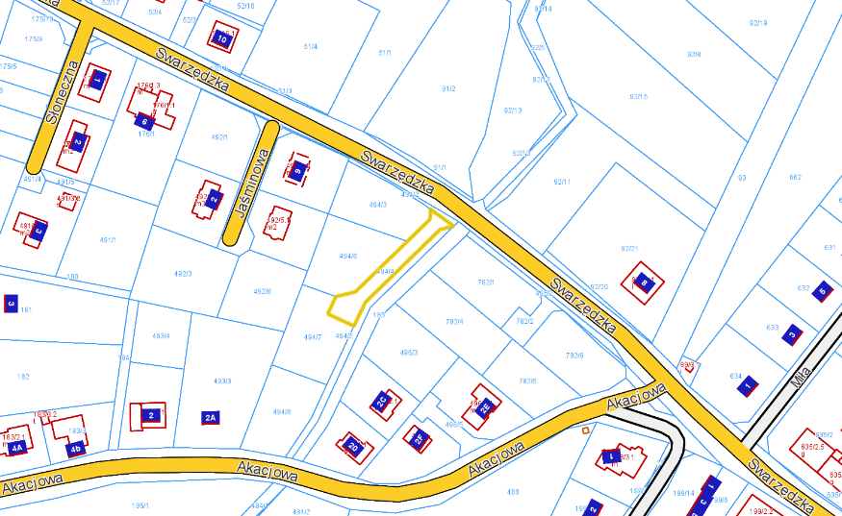
1
LEGENDA:
1 – UL. DĘBOWA

